Урок 52
СКЛАДЫВАЕМ И ВЫЧИТАЕМ ЧИСЛА
Цели: закреплять умение выполнять сложение и вычитание чисел; совершенствовать умение решать задачи; продолжить формирование навыка сравнения длин отрезков «на глаз» и с помощью линейки.
Ход урока
I. Устный счет.
1. Какие числа нужно вставить в «окошки»?
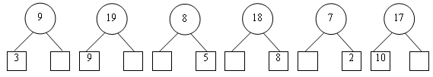
2. Сколько отрезков вы видите на каждом рисунке?
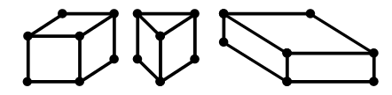
3. Сколько треугольников нужно нарисовать в пустых клетках?
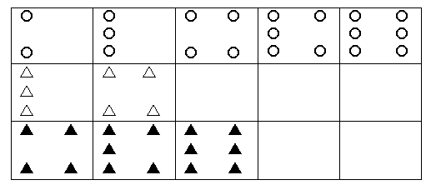
II. Сообщение темы урока.
Учитель читает шуточное стихотворение А. Блинова.
Арифметика простая:
Улетела птичья стая.
Это минус. Так считаем,
Так считаем – вычитаем.
Вычитаем мы листву,
Дождик, радугу, траву.
А потом придет черед –
Мы прибавим звонкий лед.
– Тема урока «Складываем и вычитаем».
III. Изучение нового материала. Работа по учебнику.
1. Задание 1 (с. 116).
– Прочитайте данные математические записи.
– Что общего в примерах каждого столбца? (Одинаковый результат в первом и третьем столбцах. А во втором столбике одинаковое второе число при сложении.)
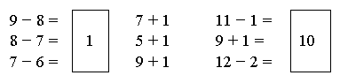
2. Задание 2 (с. 116).
– Прочитайте математические записи. Сравните их.
– Объясните, как записи разделили на две группы. (В первом столбике выполняется сложение, и в результате получается везде число 10. Во втором столбике выполняется вычитание, и в результате получается везде число 5.)
3. Задание 3 (с. 116).
– Какое задание приготовил ежик? (Каждое число надо уменьшить на 1.) Выполните вычисления.
– Какое задание приготовила белочка? (Каждое число надо увеличить на 10.) Выполните вычисления.
4. Задание 4 (с. 116).
– Что известно в задаче? Что требуется узнать?
– Составьте схему и решите задачу. ( +  = , 7 + 2 = 9.)

5. Задание 5 (с. 117).
– Назовите, кто влетел в рот бегемоту. (Два галчонка, три газели, два бельчонка, восемь шишек, три совы и семь мартышек.)
– Сколько птиц влетело в рот? (Два галчонка, три совы. 2 + 3 = 5 птиц.)
6. Задание 6 (с. 117).
– Сколько отрезков на чертеже? (4.)
– Определите на глаз, какие отрезки имеют длину больше 1 дм. (Красный и зеленый отрезки.)
– Проверьте с помощью линейки ваши ответы: красный отрезок – 11 см, зеленый отрезок – 13 см, синий отрезок – 5 см, коричневый отрезок – 8 см.
7. Задание 7 (с. 117) с использованием цветных фишек.
– Сколько воздушных шаров у Лиды?
– Сколько шаров Лида отдала Диме?
Запись:
Лида
Дима 3 + 3 = 6.
Ответ: у Лиды стало на 6 воздушных шаров меньше, чем у Димы.
8. Задание 8 (с. 117).
– Составьте желтые фигуры из четырех «уголков».
– Составьте из четырех «уголков» цветные фигуры. Объясните, как это можно сделать.
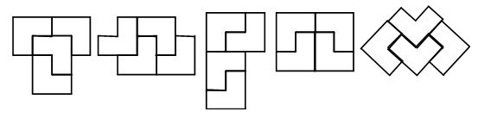
IV. Работа в печатной тетради.
- Установление закономерности и заполнение пропусков в соответствии с выявленной закономерностью (нижнее число на 2 меньше верхнего).
- Выбор задач, для решения которых необходимо выполнить вычитание.
- Решение нестандартных задач.
V. Фронтальная работа.
1. Игра «Узнай, сколько палочек в другой руке».
Дидактическая цель. Закрепление приема образования двузначных чисел, основанного на нумерации.
Средства обучения. Набор отдельных палочек и пучков палочек.
Содержание игры. Вызванный ученик берет пучок в одну руку, а отдельные палочки в другую и показывает их классу. Дети угадывают, показывают карточку с цифрой, обозначающей число палочек в другой руке.
Затем задание усложняется: угадать, сколько отдельных палочек в руке, если в другой – пучок, и составить пример на сложение. Например, ученик по заданию взял 15 палочек, положив пучок из 10 палочек в правую руку и 5 палочек в левую. Он показывает пучок в правой руке. Дети отгадывают, что в левой руке 5 палочек, и составляют для проверки пример на сложение: 10 + 5 = 15.
2. Игра на внимание.
Дидактическая цель. Закрепление знаний нумерации чисел в пределах 20.
Содержание игры. Ученик, поймав мяч, должен слушать и считать вслух хлопки учителя. В игру вступает следующий ученик, который, получив мяч, продолжает счет. Игра длится до тех пор, пока дети не досчитают до 20.
Аналогично проводится обратный отсчет.
3. Нарисуйте по образцу.
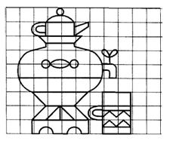
VI. Итог урока.
– Назовите арифметические действия.

